  - 2º DESARROLLO DE APLICACIONES WEB

Despliegue de un CMS
  - Despliegue de Aplicaciones Web

Alumno: César Valverde Pardo
Profesor: José Francisco Fernández Manzano
Curso académico: 2026–2027

Índice
1. Desarrollo de la práctica 3
1.1. Comprobar Docker 3
1.2. Crear el archivo Docker Compose 3
1.3. Descargamos las imágenes de Joomla y MariaDB 4
1.4. Creamos e Inicializamos los contenedores 4
1.5. Instalar Joomla desde Firefox 5
1.6. Accedemos al panel de administrador 6
1.7. Creamos un artículo de prueba (Para ver que funciona) 7
1.8. Comprobar la conexión con MariaDB 8
1.9. Comprobar la red Docker 9
1.10 Comprobar la persistencia de datos 9
2. Conclusiones 10

1. Desarrollo de la práctica

1.1. Comprobar Docker
En nuestra máquina Ubuntu 26.04, de antiguas prácticas, comprobamos que tengamos Docker
Comandos: docker – versión | docker compose versión | sudo docker ps
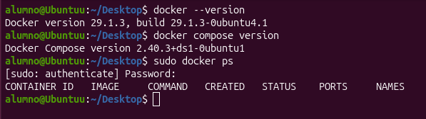

1.2. Crear el archivo Docker Compose
Creamos el archivo YAML dentro de una carpeta dedicada a esta práctica y comprobamos que no tenemos ningún error
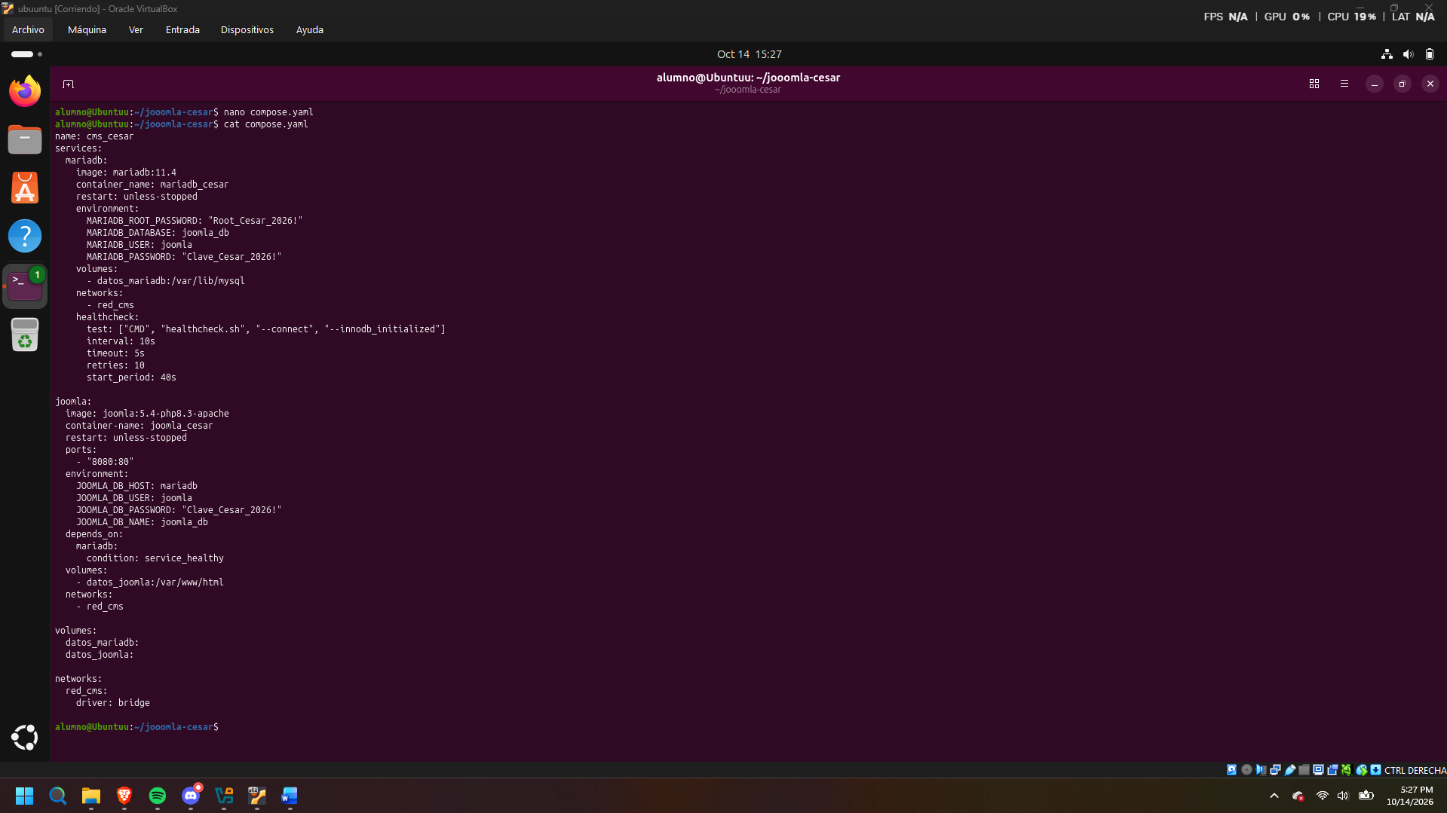
Para desplegar Joomla hemos utilizado Docker Compose, que permite configurar varios contenedores desde un único archivo YAML. Hemos definido dos servicios: Joomla, encargado de ejecutar el CMS, y MariaDB, que almacena la información de la página web. Ambos servicios se comunican mediante una red privada de Docker y utilizan volúmenes para conservar los datos
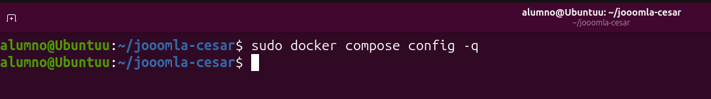
(No devuelve ningún error así que está bien)

1.3. Descargamos las imágenes de Joomla y MariaDB
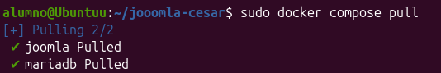
Y comprobamos que están correctamente
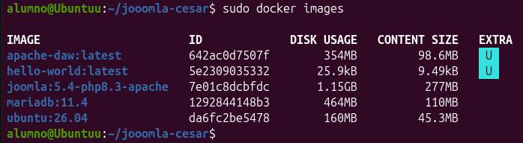

1.4. Creamos e Inicializamos los contenedores
Iniciamos el proyecto y comprobamos que esté activo
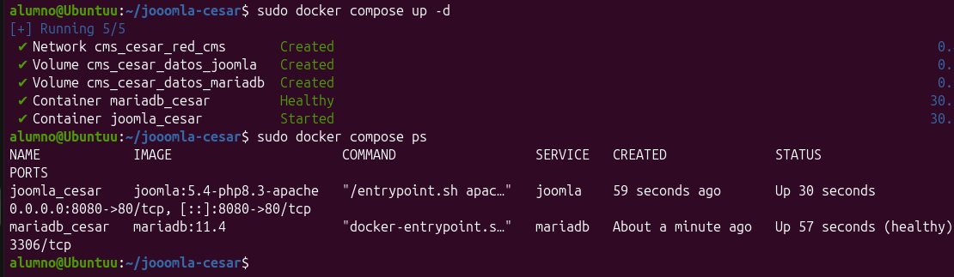

1.5. Instalar Joomla desde Firefox
Abrimos Firefox y escribimos http://localhost:8080, nos saldrá algo como esto
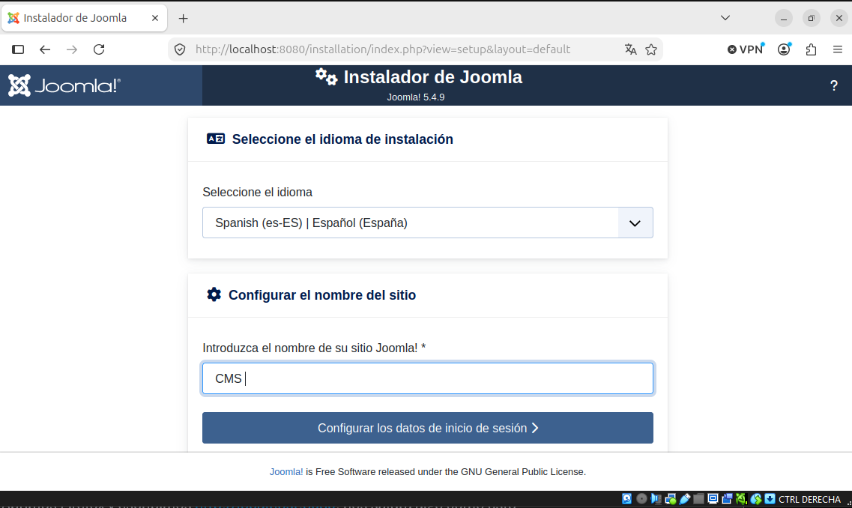
En el nombre del sitio lo llamaremos CMS Joomla – César Valverde y le daremos a “configurar los datos de inicio de sesión”
(Pongo los parámetros para no poner captura de todo)
Nick/Alias del superusuario: César Valverde
Nombre del superusuario: cesar
Contraseña: 123456#123456
Correo electrónico: cesarvalverdepardo@outlook.es
Y le damos a “Configurar conexión a la base de datos”
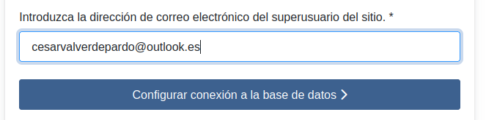
Aquí metemos los siguientes parámetros:
Tipo de BBDD: MySQLi
Nombre del hospedaje (Servidor): mariadb
Nombre del usuario de la BBDD: Joomla
Contraseña de la BBDD: Clave_Cesar_2026!
BBDD: Joomla_db
Prefijo: Por defecto
Y le damos a “Instalar Joomla”
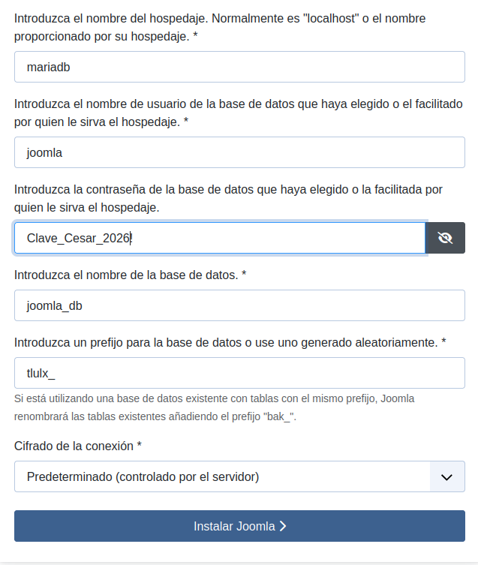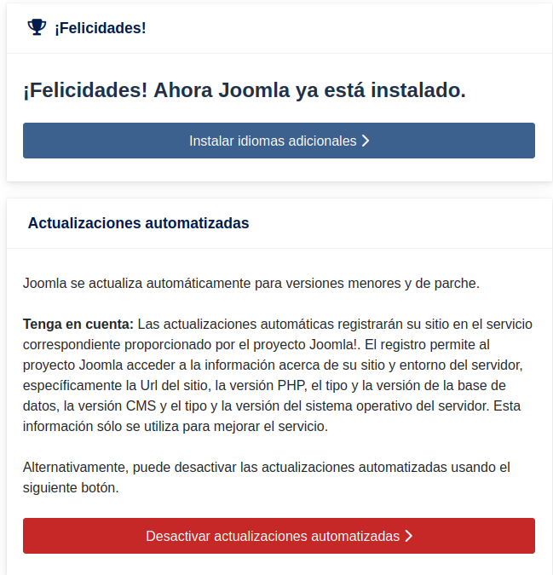

1.6. Accedemos al panel de administrador
Una vez hecho la instalación, accedemos a
http://localhost:8080/administrator
Y escribimos nuestras credenciales para el login
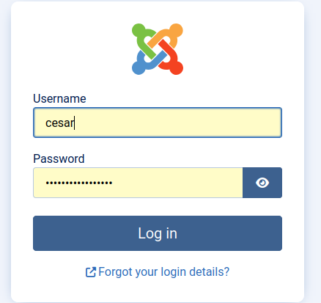
Una vez dentro, nos saldrá el panel de administración
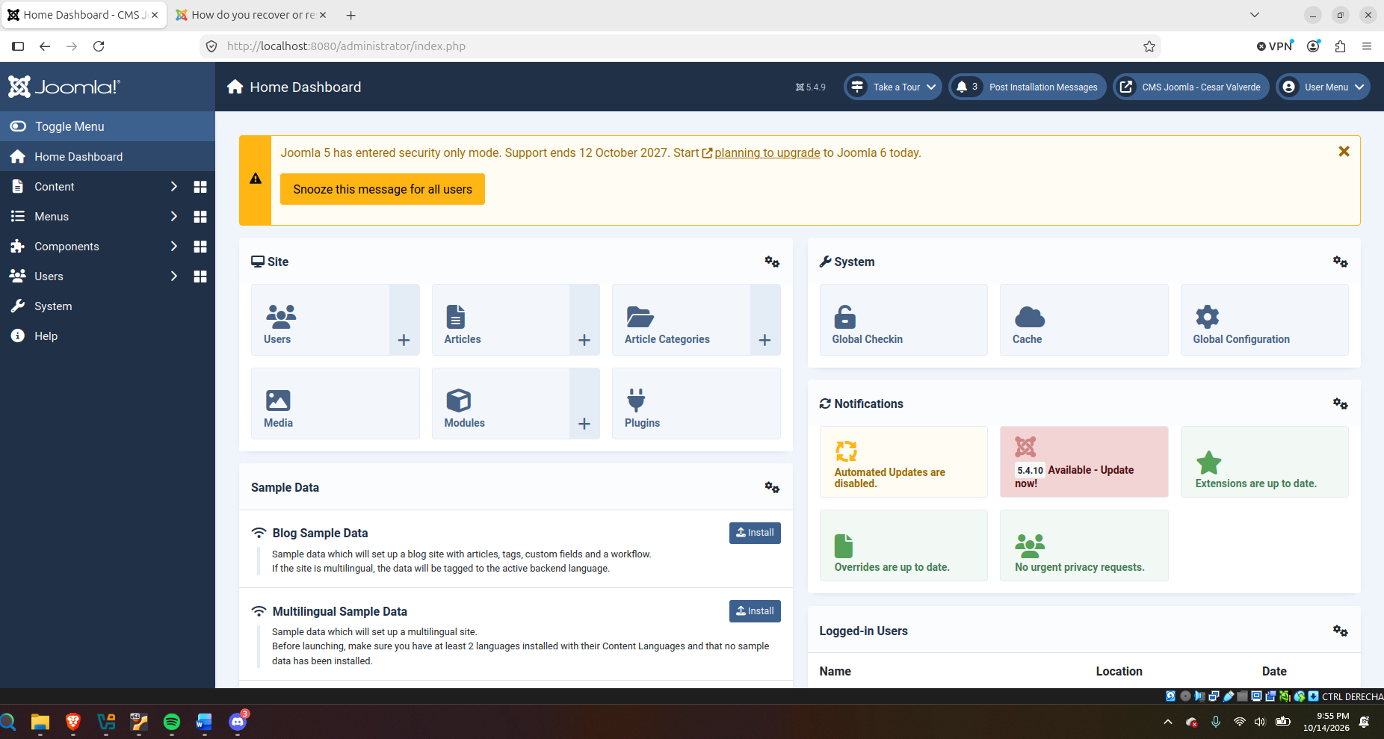

1.7. Creamos un artículo de prueba (Para ver que funciona)
Vamos a Contenido → Artículos y pulsamos en nuevo (O en el + de la derecha)
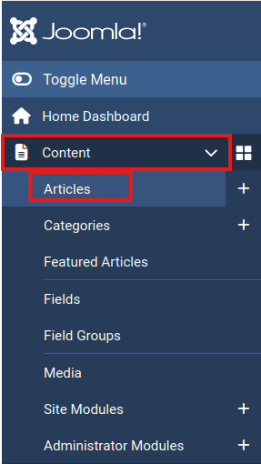
Creamos un artículo con titulo, alias (opcional) y texto para luego darle a “Save & Close”
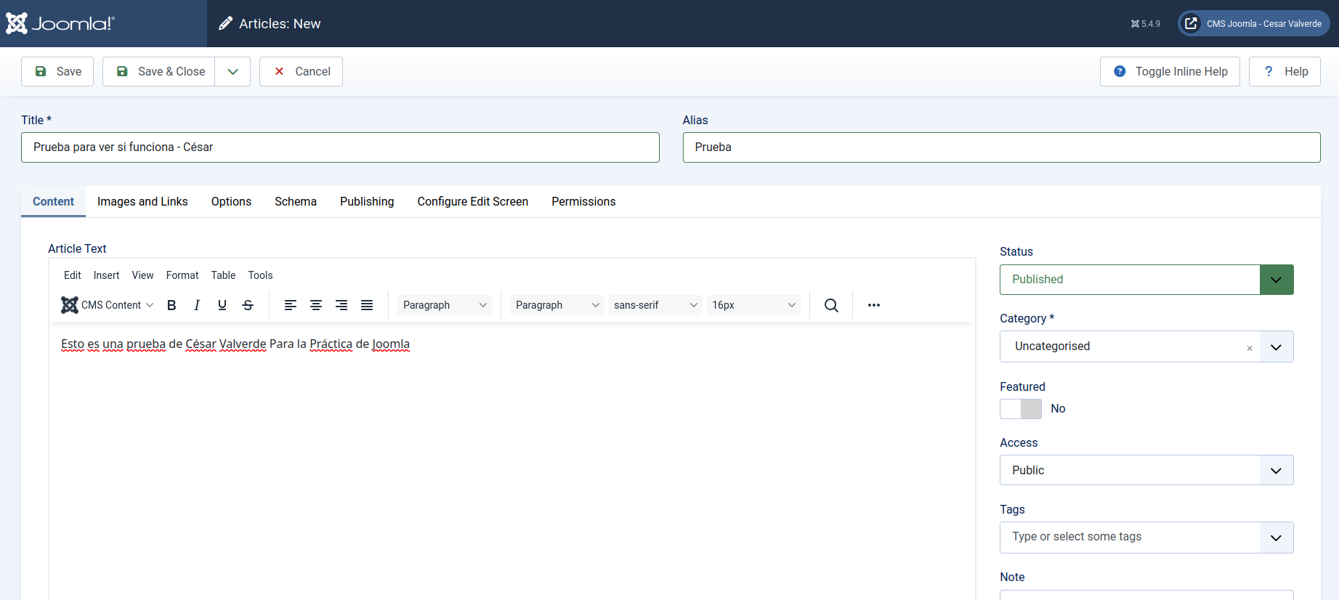
Si lo hemos hecho correctamente, nos saldrá el artículo
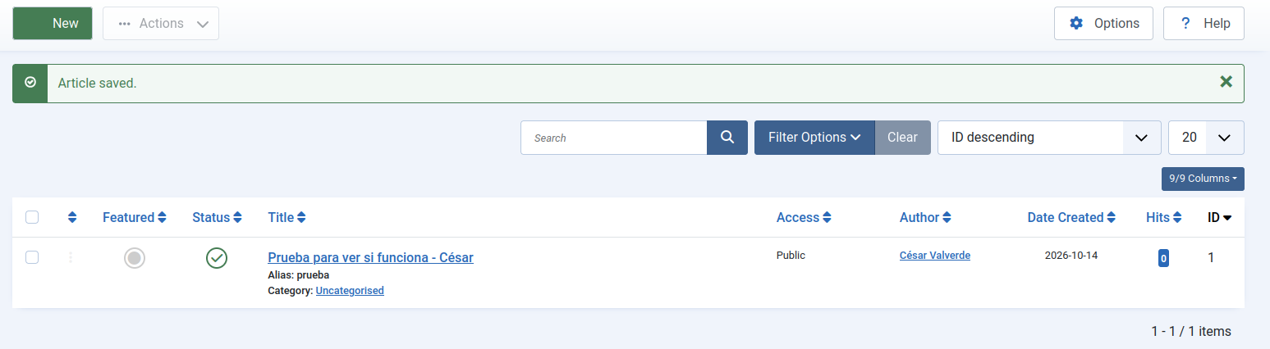

1.8. Comprobar la conexión con MariaDB
Nos conectamos a la BBDD de mariadb
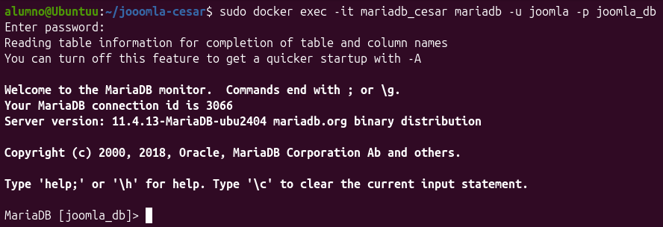
Ejecutamos SHOW TABLES; para ver el contenido de la BBDD
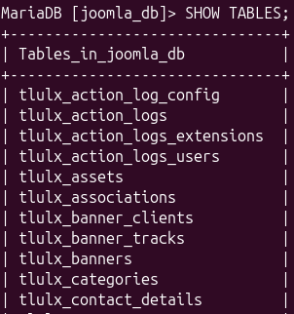

1.9. Comprobar la red Docker
Listamos la redes de Docker
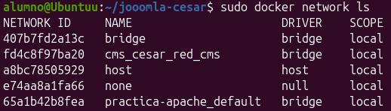
Inspeccionamos la red de cms_cesar_red_cms y nos saldrán los 2 contenedores
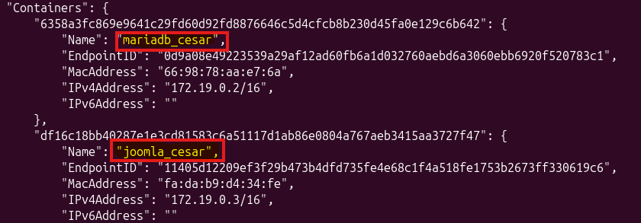

1.10 Comprobar la persistencia de datos
Vamos a ver si hemos configurado correctamente los volúmenes y vamos a ver si persisten los datos a pesar de tumbar el contenedor
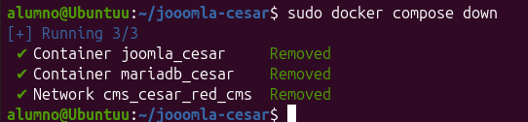
Volvemos a iniciarlos
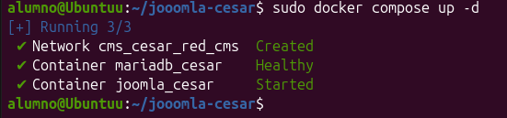
Accedemos a localhost:8080
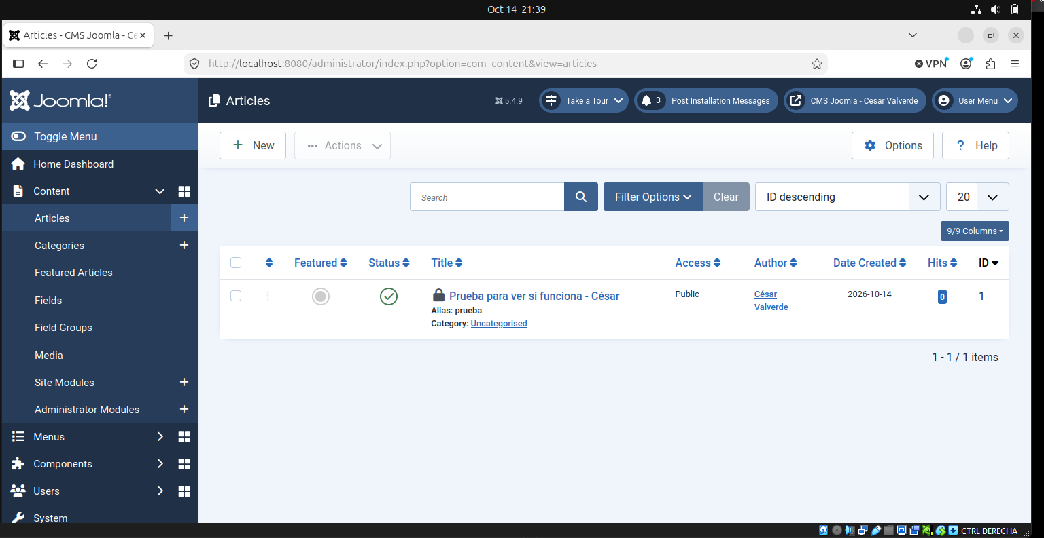
Y como se aprecia, sigue el artículo creado por nosotros

2. Conclusiones
En esta práctica hemos desplegado Joomla con Docker Engine en Ubuntu 26.04 con MariaDB
Hemos configurado 2 contenedores independientes que comunican mediante una red privada de Docker y hemos comprobado que funcionan bien
También, hemos accedido al panel de administración de Joomla, creando un artículo y comprobando las tablas que tiene la BBDD
Y por último hemos probado la persistencia de datos deteniendo y volviendo a crear los contenedores

